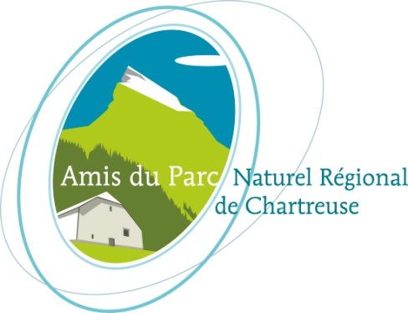
rendez vous en chartreuse
CYClE : L’EAU ENTRE MEMOIRE ET DEVENIR
Ces rencontres ne pourraient se tenir sans le concours des différents intervenants, des associations qu’ils animent bien souvent, et des collectivités locales qui mettent des locaux à disposition.

FILM DOCUMENTAIRE DE
mATHILDE sYRE et JEAN PIERRE BLAZIN

« VOYAGE AU PAYS DU GUIERS »

MARDI 4 MAI 2010 20H
SALLE DE CINEMA LE MONTCELET à ENTRE DEUX GUIERS

LE FILM SERA SUIVI D’UN EXPOSE-DEBAT SUR LA RIVIERE GUIERS :
SA NAISSANCE KARSTIQUE, SON RÔLE DE FRONTIERE ET D’AXE DE COMMUNICATION,
SON UTILISATION, L’EVOLUTION DES PAYSAGES …
Mathilde Syre : prise de vues, réalisation et montage. A tourné de nombreux reportages dont un, très remarqué, sur la Mongolie.
Jean Pierre Blazin : conception, idée originale, suivi scientifique. Venu à l’archéologie par la spéléologie, s’est intéressé au passé de l’Avant Pays Savoyard depuis 40 ans. Se consacre depuis une dizaine d’années à l’archéologie et à l’histoire des paysages.
Le film : conçu comme une première partie d’une série visant à présenter le territoire tout au long du Guiers.
La rivière se raconte. Elle évoque les territoires très variés qu’elle traverse, en racontant l’histoire de ces espaces et en évoquant leurs richesses patrimoniales suivant des thématiques fortes : les zones de circulation Est/Ouest depuis l’aube de l’humanité, la frontière médiévale et les nombreux châteaux qui la marquent, l’église des Carmes fleuron de l’architecture religieuse en Avant Pays, la contrebande et Mandrin, l’ébénisterie, l’architecture de pisé, les paysages…

Participation aux frais : 5€
Demandeurs d’emploi,- de 15 ans, familles nombreuses, étudiants : 4€
Adhérents : 3€
Pour suivre nos propositions de RDV EN CHARTREUSE :
http://rdv-chartreuse.amis-chartreuse.org/ 04 76 44 88 83


